


وزارة التعليم العالي والبحث العلمي
كلية المستقبل الجامعة
قسم الهندسة الكيمياوية والصناعات النفطية
المرحلة الاولى

منهاج التدريب العملي لمادة الورش الهندسية
ورشة اللحام-الجزء الاول
Engineering workshops

اعداد
م.م. سارة علي عبد الحسين

2021-2022
شروط السلامة المهنية في ورشة اللحام
1- التأكد من سلامة الادوات قبل وبعد الاستعمال.
2- اتباع الطريقة الصحيحة عند كل أداة.
3- اتباع الطريقة الصحيحة في الوقوف في الورش الميكانيكية.
4- ارتداء الملابس الواقية الخاصة بالشغل ( قناع اللحام- صدرية - قفازات - واقيات الساق).
5- الحذر من الأطراف الحادة مثل حواف المعادن.
6- قبل بدء بتشغيل الماكنة التأكد من أطراف الكابلات موصلة بمخارج التيار بأحكام.
7- استخدام الأدوات السليمة فقط.
8- اتباع النظام والدقة في العمل.
9- تنظيف المعدن من الاتربة والاكاسيد لما تسببه من عزل وعدم توفير فعالية اللحام.
10- تنظيف الأدوات والمكان بعد الانتهاء من العمل.
11- وضع كل أداة في المكان المخصص لها.
12- عمل صيانة دورية على المعدات باستمرار.

انواع طرائق اللحام:
1- طرائق اللحام الكيميائية: وفيها تحول الطاقة الكيميائية الى حرارية ويبلغ فيها المعدن حالة الانصهار من دون تسليط اي قوة خارجية. ومن هذه الطرائق اللحام الغازي بالصهر.
2- طرائق اللحام الكهربائية: وفيها تحول الطاقة الكهربائية الى حرارية لصهر حواف القطعة المراد لحامها. ومن طرائق اللحام بالقوس الكهربائي يدويا او نصف الي او اليا, واللحام الكهربائي الخبث ينشر حرارة عالية عند مرور تيار كهربائي بالخبث , واللحام بالأشعة الالكترونية واللحام بتحريض تيار كهربائي ذي ترددات عالية , واللحام بأشعة الليزر.
3- طرائق اللحام الكيميا ميكانيكية: وفيها تحول الطاقة الكيميائية الى حرارية لتسخين حواف القطعتين المراد وصلهما الى درجة اللحام المطلوب وهي دون درجة الانصهار ايضا , يتبعها احداث انفعالات لدنة في المعدن المسخن بتسليط قوى ضغط خارجية على القطعتين المراد وصلهما , طرائق اللحام بالغاز والكبس .
4- طرائق اللحام الكهرو ميكانيكية: وفيها تحول الطاقة الكهربائية الى حرارية لتسخين المعدن الى ما دون الانصهار يتبعها تسليط قوى ضغط خارجية لأحداث انفعالات لدنة في سطحي القطعتين لوصلهما , ومن هذه الطرائق طريقة اللحام الكهربائية بالتماس ( تدعى احيانا لحام بالمقاومة ).
عملية اللحام Welding: يعرف اللحام بانه وصل المواد المعدنية اما بواسطة الحرارة او باستخدام الضغط او الضغط والحرارة معا ويمكن تأدية اللحام باستخدام معدن حشو او بدون استخدامه ويكون معدن الحشو من نوع مماثل لمعدن الأساس وله نفس الخصائص او يماثلها . ولإجراء عملية اللحام بالصهر تسخن اطراف الاجزاء المراد لحامها بمصدر حراري قوي حتى درجة الانصهار وعندما تتجمد الاطراف المنصهرة لتلك الاجزاء تشكل الوصلة الملحومة ولا تتطلب في هذه الحالة اي ضغط خارجي امام اللحام بالضغط فيتم بالتسخين والضغط معا
اللحام بالقوس الكهربائي welding Electric Arc :
تتفوق طريقة اللحام بالقوس الكهربائي على سائر الطرائق الأخرى, حتى انها تبلغ 90 % من مجموع استخدامات طرائق لحام الصهر المختلفة ويتم بهذه الطريقة تحويل الطاقة الكهربائية الى طاقة حرارية تستخدم في الصهر الموضعي لطرفي الوصلة , يحدث القوس الكهربائي بسبب وجود قوة دافعة كهربائية (فرق الجهد) بين قطعتين كهربائيتين من خلال التأيين الحاصل لطبقة الهواء بين سلك اللحام و الوصلة, وينشأ من ذلك انبعاث حراري و ضوئي وذلك للتدفق الهائل للالكترونات بين القطعتين.
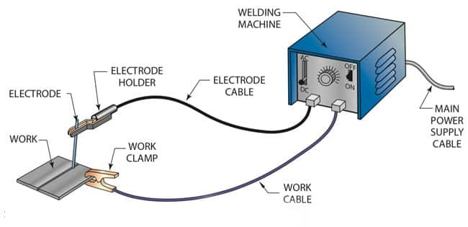

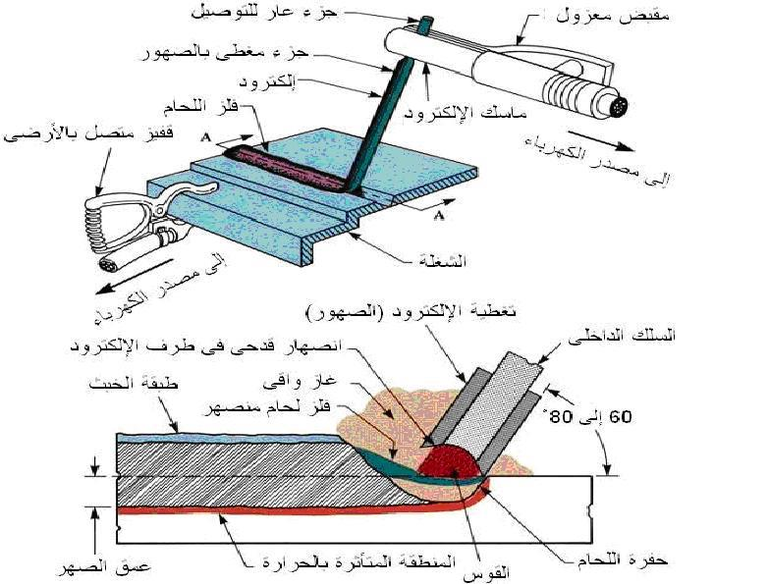

المخاطر المصاحبة لعملية لحام القوس الكهربائي :
1- الدخان
2- الابخرة السامة
3- المواد الصلبة المتطايرة
4- الحرارة العالية
5- الاشعاع الضوئي

فوائد غلاف الاكترودات
1- تساعد على ثبات او استمرار القوس الكهربائي
2- حماية الاجزاء الملحومة من الهواء الخارجي لمنع دخول الاوكسجين والنتروجين
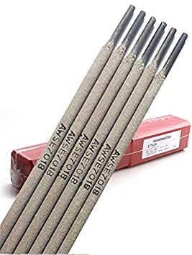3- تكوين طبقة من الخبث فوق درز اللحام ليتم التبريد ببطء وبذلك تنخفض الاجهادات المتولدة بداخل المادة

